**МИНИСТЕРСТВО ЦИФРОВОГО РАЗВИТИЯ СВЯЗИ И МАССОВЫХ КОММУНИКАЦИЙ**

**Ордена Трудового Красного Знамени**

**Федеральное государственное бюджетное образовательное учреждение высшего образования**

**«Московский технический университет связи и информатики»**

Лабораторная работа №10

# “Практическая работа с Git”

Выполнил: Студент группы

БПИ2401

Петунин Алексей Сергеевич

Москва

2024

**Цель работы**: Разобраться с основными операциями работы с удаленными репозиториями в Git, включая клонирование, добавление удаленных репозиториев, отправку изменений и работу с ветками на удаленном репозитории.

## Задание 1: Клонировать удаленный репозиторий::

## 

## 

1. Найти удаленный репозиторий на GitHub, GitLab или другой платформе.
2. На локальном компьютере выполнить команду git clone <URL удаленного репозитория>.

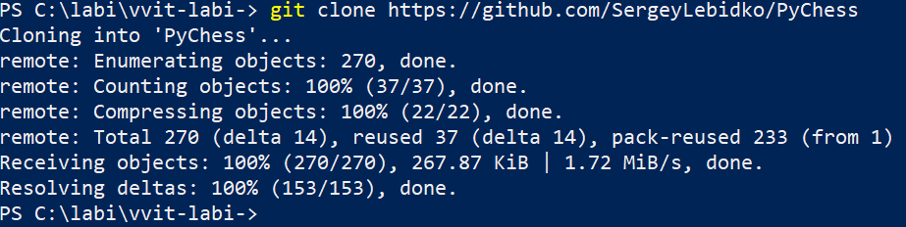

## Задание 2: Добавить удаленный репозиторий:

1. В командной строке выполнить команду git remote add origin <URL удаленного репозитория> для добавления удаленного репозитория в локальный.



## Задание 3: Отправить изменения на удаленный репозиторий:

## 

1. Выполнить команду git push origin <branch_name> для отправки изменений из локального репозитория на удаленный.

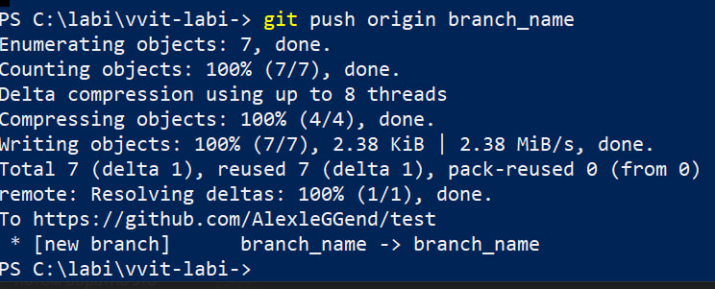

## Задание 4: Работа с ветками на удаленном репозитории:

1. Создать новую ветку локально с помощью команды git checkout -b <branch_name>.



1. Запушить новую ветку на удаленный репозиторий с помощью команды git push origin <branch_name>.



1. Удалить ветку из удаленного репозитория с помощью команды git push origin --delete <branch_name>.



**Задание 5: Получение изменений из удаленного репозитория:**

1. Выполнить команду git pull origin <branch_name> для получения изменений из удаленного репозитория на локальный.

